※單選題：33題，第1題4分，餘每題3分，共100分。
- ( B )我們能看到太陽、恆星與月球的主要原因為何？
(A)它們都會自行發光
(B)太陽、恆星會自行發光，月球則反射太陽光
(C)太陽會自行發光，恆星、月球則反射太陽光
(D)太陽、恆星、月球都不會發光，而是反射其他星球的光
- ( A )倘若以光速進行星際旅行，估計跨越銀河系需要十萬年的時間，請推算銀河系的直徑應較接近下列哪一數值？
(A)10萬光年 (B)10萬天文單位
(C)10萬海浬 (D)10萬公里
- ( D )太陽系中哪一顆行星因距太陽最近，且沒有大氣與水的保溫作用，所以表面溫度變化很大？
(A)金星 (B)土星 (C)火星 (D)水星
- ( C )星系具有若干不同的形狀及大小，其中銀河系的俯視圖較接近下列何者？
(A) (B)
(C) (D)
- ( D )民國八十六年四月初，海爾－波普彗星通過仙女星座，如附圖所示，則下列關係何者正確？
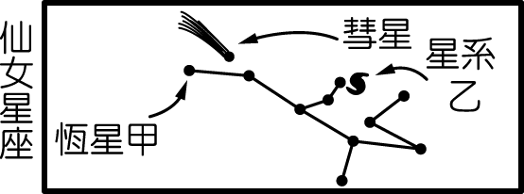
(A)海爾－波普彗星比恆星甲大
(B)恆星甲比星系乙大
(C)對地球而言，海王星比恆星甲遠
(D)星系乙比太陽系大
- ( A )織女星距離地球25光年，則下列推論何者正確？
(A)今晚看到的織女星光是25年前發出的
(B)織女星的溫度是太陽的25倍
(C)織女星的亮度是太陽的25倍
(D)織女星的體積是太陽的25倍
- ( A ) 以距離、體積、質量來看，哪顆行星和地球最類似？
(A)金星 (B)水星 (C)土星 (D)天王星
- ( B )在夜空中閃爍的星星，大多是下列何者？
(A)彗星 (B)恆星 (C)流星 (D)行星
- ( D )宇倫想要去探訪太陽系中，距離太陽最遠的類木行星，則他的目的地應為下列哪一行星？
(A)土星 (B)木星 (C)天王星 (D)海王星
- ( C )在地球上以裸眼看來最亮的各種星體之敘述，下列何者正確？
(A)火星是看來最亮的恆星 (B)月球是看來最亮的行星
(C)太陽是看來最亮的恆星 (D)北極星是看來最亮的行星
- ( B )天文學中，最常以哪個單位作為量測距離的單位？
(A)光圈 (B)光年 (C)公里 (D)奈米
- ( B )每年的春分與秋分，太陽光會直射地球的哪個區域？
(A)南、北極 (B)赤道 (C)北緯23.5度 (D)南緯23.5度
- ( D )歷蘇在赤道上豎立一根垂直於地表的竹竿，測量春分當日的竿影變化，試問正午時分的竿影為何？
(A)偏北方拖出長長的竿影 (B)偏西方拖出長長的竿影
(C)偏東方拖出長長的竿影 (D)幾乎看不到竿影
- ( A )附圖是某一天陽光照射地表的情形，甲、乙、丙、丁是同一經度上的四個海拔高度相等的地點，則當天正午時，何處地表單位面積所接收的太陽輻射能量最少？
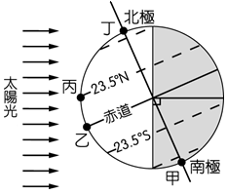
(A)甲 (B)乙 (C)丙 (D)丁
- ( B )地球的公轉除了造成四季氣候的變化之外，還有哪個作用？
(A)在地球上可以看到月亮的盈虧
(B)夜空中星座位置會隨季節改變
(C)造成流星現象
(D)防止隕石掉到地球表面
- ( B )附圖為地球繞太陽運行的公轉軌道示意圖，甲、乙、丙、丁為軌道上四個位置。若地球從甲公轉至丙，則臺灣地區白晝時間的長度變化為何？
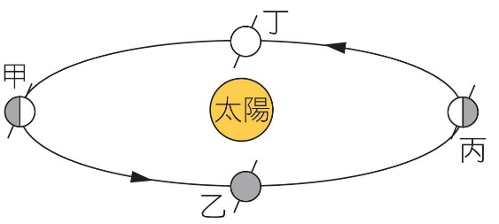
(A)越來越長 (B)越來越短
(C)先增長再縮短 (D)先縮短再增長
- ( A )由於地球自轉的緣故，月球、北極星、牛郎星三天體中，有東升西落的現象是何者？
(A)月球、牛郎星 (B)只有牛郎星
(C)只有月球 (D)北極星、牛郎星
- ( C )附圖是小英在住家附近，持續一年的時間，觀察太陽正午時在天空中的位置示意圖，發現太陽正午的位置只在圖中的甲、乙兩點之間移動，且乙在頭頂正上方。推測小英居住的地點最接近下列哪一個緯度？
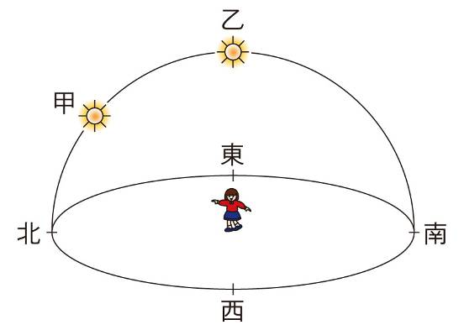
(A)赤道 (B)北回歸線 (C)南回歸線 (D)北緯45度
- ( A )晝夜長短的不同來自於太陽光直射地球位置的改變。下列哪一個示意圖最能表示臺灣在全年中「晝最長夜最短」當天，太陽照射地球的方向？
(A)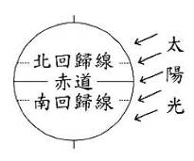 (B)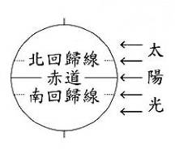
(C)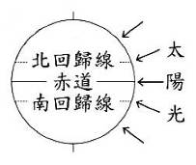 (D)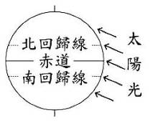
- ( D )對於臺灣的觀測者而言，下列哪一天的正午，太陽的位置最為偏南？
(A)春分 (B)夏至 (C)秋分 (D)冬至
- ( A )在北半球用相機對著北方天空長時間曝光拍攝，可以得到同心圓狀的星跡影像。關於此現象的敘述，下列何者正確？
(A)因為地球自轉軸幾乎對著北極星
(B)因為大部分恆星會繞著北極星公轉
(C)因為北極星正好位在銀河系的中心
(D)對著東方拍攝也可以得到同心圓狀的星跡影像
- ( C )如果地球自轉軸與公轉軸夾角為零度，則會產生下列何種現象？
(A)各季節更分明 (B)只剩夏冬兩季
(C)沒有明顯的季節之分 (D)沒有晝夜之分
- ( C ) 農曆二十二日左右，月球表面受太陽光照射的面積大約占其總表面積的多少？
(A)八分之一 (B)四分之一 (C)二分之一 (D)全部
- ( B )從朔到望至少需經過多少天的時間？ (A)7 (B)15 (C)22 (D)30
- ( A )月相每個月出現週期性盈虧變化的主要原因為何？
(A)月球繞地球公轉 (B)地球繞太陽公轉
(C)地球自轉 (D)月球自轉
- ( D )附圖為陽光照射地球示意圖，此時有關人所在位置的時間及月相的敘述，下列何者正確？
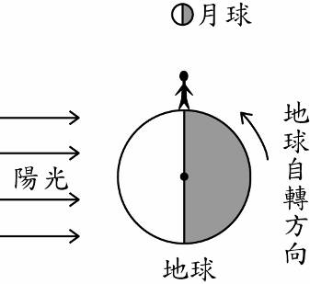
(A)此時為中午，月相為上弦月
(B)此時為黃昏，月相為下弦月
(C)此時為子夜，月相為上弦月
D)此時為清晨，月相為下弦月
- ( C )「天狗食日」的發生，是因為哪個天體的影子投射在地球表面所致？
(A)太陽 (B)彗星 (C)月球 (D)金星
- ( B )澎湖群島上著名的「雙心石滬」是利用潮汐捕魚的裝置。若附表為某日的潮汐預報單，則漁民何時可去收困在石滬裡的魚？
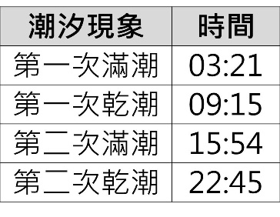
(A)清晨三點 (B)早上九點 (C)下午三點 (D)下午四點
- ( D )月食現象主要是指下列何種狀況？
(A)地球遮住月球所反射出的光
(B)太陽遮住月球所反射出的光
(C)月球遮住太陽射向地球的光
(D)地球遮住太陽射向月球的光
- ( C )在地球上若能看到日食的現象，此時的太陽、月亮、地球三者的相對位置，最可能是下列哪一個示意圖？
(A)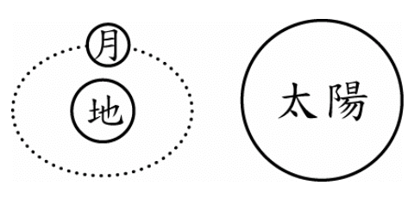 (B)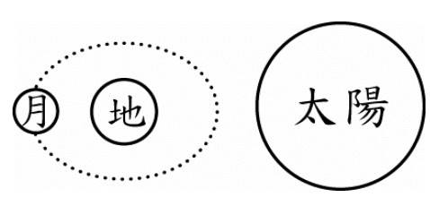
(C)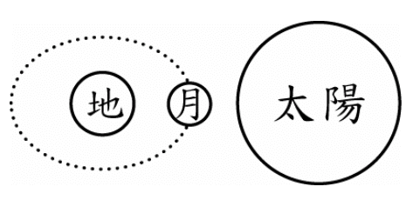 (D)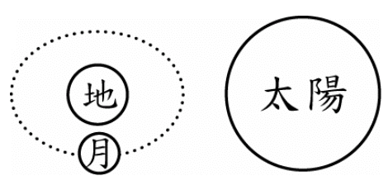
- ( C )不能直接用眼睛觀看日偏食的原因為何？
(A)直接用眼睛是看不到的
(B)一定要透過塗黑的玻璃才能看得到
(C)光線太強會傷害眼睛
(D)太陽很遠，須透過望遠鏡才能看到
- ( D )若今日的月亮在中午12：00時升起，且在上午6點正值滿潮，則下列敘述何者錯誤？
(A)明日上午6點50分也正值滿潮
(B)明日下午2點正在漲潮
(C)今日晚上6點25分也正值滿潮
(D)發生在上午6點的滿潮可能為大潮
- ( D )某日天氣晴朗，小閑在阿里山上正準備觀看日出，在清晨日出前，發現此時月亮正好從東方地平線升起，便立即拍照留念。下列何者最有可能是當時拍下的月亮與雲海照片？
(A) 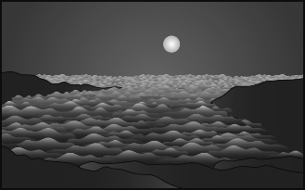 (B) 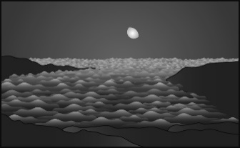
(C) 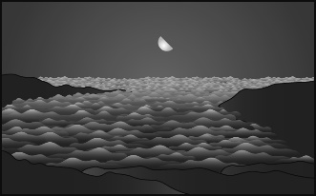 (D) 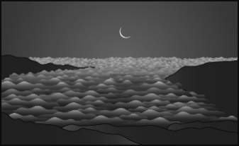

《試題結束》

